DOKUMENTAZIO TEKNIKOA
Wordle
Hitzak asmatzeko jokoa HTML, CSS eta JavaScript bidez
Proiektua: index.html · styles.css · code.js
2026ko urriaren 4a
Erlantz Antuñano
2. DAW

Aurkibidea
1. Sarrera 3
1.1. Proiektuaren deskribapena 3
1.2. Fitxategiak eta teknologiak 3
2. Jokoaren funtzionamendua 3
2.1. Pantailak 3
2.2. Partidaren fluxua 4
3. Kolore-sistema eta ebaluazioa 4
3.1. evaluar(intento, secreta) algoritmoa 4
3.2. Teklatuaren koloreak 5
4. Sarrera eta datuak 5
4.1. Teklak 5
4.2. Partidaren egoera (estado) 5
4.3. API-a 5
4.4. Historiala 5
5. Funtzio nagusiak 6
6. Erabilera eta mugak 6

1. Sarrera

1.1. Proiektuaren deskribapena
Wordle jokoaren bertsio bat da, euskaraz jokatzen dena. Jokalariak hitz ezkutu bat asmatu behar du saiakera mugatu batzuetan; saiakera bakoitzaren ondoren, letra bakoitzak kolore bat hartzen du hitz ezkutuarekiko duen harremanaren arabera. Hitza ausaz lortzen da kanpoko API batetik.

1.2. Fitxategiak eta teknologiak
Fitxategia | Teknologia | Zeregina
index.html | HTML5 | Hiru pantailen egitura: konfigurazioa, jokoa eta emaitza.
styles.css | CSS3 | Itxura: gai iluna, taula, teklatua eta kolore-klaseak (ok, existe, no).
code.js | JavaScript | Joko-logika osoa: API deia, taula, teklatua, ebaluazioa eta historiala.

Kanpoko baliabideak: words-api-sy2x.onrender.com API-a (hitzak lortzeko) eta localStorage (azken partidak gordetzeko).

2. Jokoaren funtzionamendua

2.1. Pantailak
Jokoak hiru pantaila ditu index.html fitxategian. Une bakoitzean bat bakarrik dago ikusgai; besteek oculto klasea dute. mostrarPantalla() funtzioak aldatzen ditu.
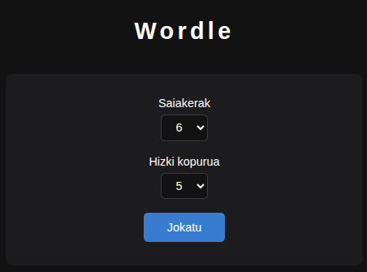  1. irudia. Konfigurazio-pantaila | 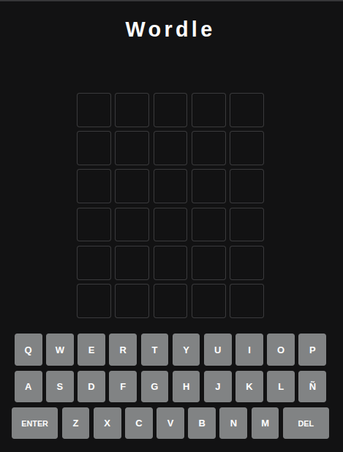  2. irudia. Joko-pantaila

Pantaila | Identifikatzailea | Edukia
Konfigurazioa | pantalla-config | Saiakera kopurua eta hizki kopurua (4–8) aukeratzeko eta «Jokatu» botoia.
Jokoa | pantalla-juego | Mezua, taula (saiakerak × hizkiak) eta pantailako teklatua.
Amaiera | pantalla-fin | Emaitza, azken 5 partidak eta «Berriro jokatu» botoia.

2.2. Partidaren fluxua
- Jokalariak saiakera eta hizki kopurua aukeratu eta «Jokatu» sakatzen du (iniciarPartida).
- Botoiak «Kargatzen...» erakusten du eta API-ari hitz bat eskatzen zaio. Errorea gertatzen bada, alerta bat agertzen da eta konfigurazioan geratzen da.
- Taula eta teklatua eraikitzen dira, eta joko-pantaila erakusten da (estado.jugando = true).
- Jokalariak hizkiak idazten ditu (pantailako teklatua edo teklatu fisikoa) eta ENTER sakatzen du.
- Hitza osorik ez badago, «Hizki gehiago falta dira» mezua agertzen da 1,5 segundoz.
- Hitza osorik badago, evaluar() funtzioak letra bakoitza koloreztatzen du, taulan eta teklatuan.
- Asmatu badu edo saiakerak amaitu badira, partida bukatzen da, historialean gordetzen da eta 1,5 segundo geroago amaiera-pantaila ikusten da.
- «Berriro jokatu» sakatuta, konfigurazio-pantailara itzultzen da.

3. Kolore-sistema eta ebaluazioa
Kolorea | Klasea | Esanahia
Berdea | ok | Letra hitzean dago eta posizio zuzenean.
Horia | existe | Letra hitzean dago, baina beste posizio batean.
Grisa | no | Letra ez dago hitzean (edo kopuru nahikoa agertu da jada).

3. irudiak saiakera bat koloreztatuta erakusten du: A berdea da (posizio zuzenean), O horia (hitzean dago, beste posizio batean), eta P eta T grisak (hitzean ez daude). Teklatuak kolore berak hartzen ditu. 4. irudiak partidaren amaiera erakusten du: emaitza, hitz ezkutua eta azken 5 partidak (gorria galduta, berdea irabazita).
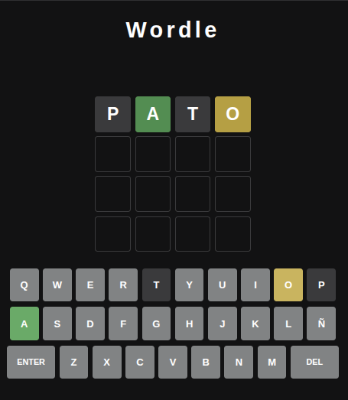  3. irudia. Saiakera koloreztatua | 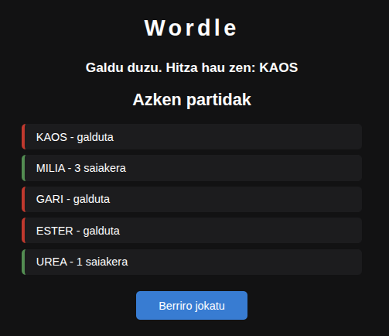  4. irudia. Amaiera-pantaila eta historiala

3.1. evaluar(intento, secreta) algoritmoa
Letra errepikatuak zuzen kudeatzeko, bi pasadatan egiten da. Hasieran letra guztiak «no» dira eta hitz ezkutuaren kopia bat (restantes) sortzen da.
- 1. pasada: posizio berean berdinak diren letrak «ok» markatzen dira eta restantes-etik kentzen dira.
- 2. pasada: «ok» ez diren letretarako, restantes-en bilatzen da; aurkitzen bada, «existe» markatzen da eta aurkitutako letra kentzen da, berriz kontatu ez dadin.
Adibidea: hitz ezkutua ETXEA, saiakera EEEAA → ok, existe, no, no, ok. Bigarren E-a horia da (hitzean bigarren E bat dagoelako), hirugarrena grisa, eta lehenengoa berdea.

3.2. Teklatuaren koloreak
actualizarTeklatua() funtzioak tekla bakoitzari lortutako kolorerik onena ematen dio, hurrenkera honekin: ok (berdea) > existe (horia) > no (grisa). Tekla bat berdea bada, ez da inoiz horira edo grisera jaisten.

4. Sarrera eta datuak

4.1. Teklak
- procesarTecla() da sarrera bakarra: ENTER → enviarIntento(), DEL → borrarLetra(), gainerakoak → escribirLetra().
- Pantailako teklatua (QWERTY + Ñ) JavaScript-ek sortzen du FILAS_TECLADO taulatik.
- Teklatu fisikoa: keydown gertaerak ENTER, Backspace eta /^[A-ZÑ]$/ letrak onartzen ditu. Partida martxan ez badago, teklak ez dira kontuan hartzen.

4.2. Partidaren egoera (estado)
Eremua | Zeregina
palabra | Hitz ezkutua, maiuskulaz.
numLetras / numIntentos | Konfigurazioan aukeratutako hizki eta saiakera kopurua.
filaActual | Une horretako errenkada (0tik hasita).
letrasActuales | Errenkada horretan idatzitako letrak.
jugando | Egia (true) partida martxan dagoenean; teklak blokeatzeko erabiltzen da.

4.3. API-a
Hitza GET eskaera batekin lortzen da: ?lang=eu&length=N&number=1. Erantzuna testu-zerrenda bat da; lehen elementua hartzen da eta maiuskulara pasatzen da. Erantzuna ez bada zuzena (ok ez), errore bat jaurtitzen da. API-a doako zerbitzu batean dago; lehen eskaera motela izan daiteke.

4.4. Historiala
Partida bakoitzaren amaieran { palabra, gano, intentos } objektua gordetzen da localStorage-eko «historial» gakoan. Azken 5 partidak soilik mantentzen dira (berriena lehenengo). Amaiera-pantailan berdez (irabazita, saiakera kopuruarekin) edo gorriz (galduta) erakusten dira.

5. Funtzio nagusiak
Funtzioa | Zeregina
mostrarPantalla() | Pantaila bat erakutsi eta besteak ezkutatzen ditu.
mostrarMensaje() | Mezu labur bat erakusten du 1,5 segundoz.
obtenerPalabra() | API-ari hitz bat eskatzen dio (async/await).
construirTablero() | Taula sortzen du: errenkadak eta casilla-k.
construirTeclado() | Pantailako teklatua sortzen du eta klik gertaerak lotzen ditu.
escribirLetra() / borrarLetra() | Letra bat gehitzen edo kentzen du uneko errenkadan.
enviarIntento() | Saiakera egiaztatzen du, koloreztatzen du eta partida jarraitu edo bukatu erabakitzen du.
evaluar() | Letra bakoitzaren kolorea kalkulatzen du.
actualizarTeclado() | Teklatuaren koloreak eguneratzen ditu.
terminarPartida() | Partida bukatu, historialean gorde eta amaiera-pantaila erakusten du.
guardarPartida() / mostrarHistorial() | Historiala localStorage-n gorde eta pantailan marrazten du.

6. Erabilera eta mugak
- Hiru fitxategiak karpeta berean mantendu eta index.html edozein nabigatzailetan ireki.
- Hitzak lortzeko Interneteko konexioa behar da.
- Joko-parametroak aldatzeko, saiakera eta hizki kopuruaren aukerak index.html-ko select elementuetan daude.
- Muga: jokoak ez du egiaztatzen idatzitako hitza hiztegian existitzen denik; letra-konbinazio guztiak onartzen dira.

